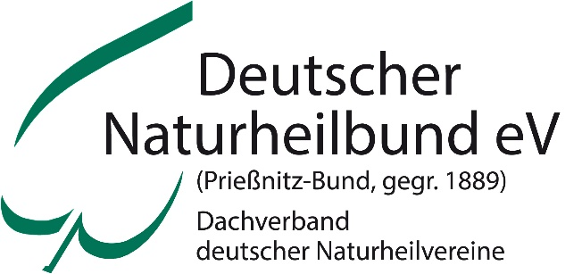

Zur Geschichte
Die klassische Naturheilkunde entstand um die Mitte des 19. Jahrhunderts auf der Grundlage der Naturdiätetik und der Naturheilverfahren. Sie gründet auf dem therapeutischen Konzept, das Vinzenz Prießnitz (1799 – 1851) aus seinen Erfahrungen mit den Heilfaktoren Wasser, Licht, Luft, Bewegung und natürlicher Ernährung erfolgreich praktizierte. Die Folgen der Industrialisierung und Verstädterung im 19. Jhdt. führten in Mitteleuropa zu einer starken Reform- und Naturheilbewegung und in der Bürgerschaft zu Vereinsgründungen für natürliche Heilverfahren, die sich 1889 in einem Dachverband zum „Deutschen Bund der Vereine für Gesundheitspflege und arzneilose Heilweise“ zusammen-schlossen. Der „Deutsche Naturheilbund eV“ ist Rechtsnachfolger dieser Vereinigung und damit die älteste naturheilkundliche Organisation der Welt.

Aufgaben heute
Wir setzen uns ein für ein humanes Gesundheitswesen, das die Leistungsgrenzen der Volkswirtschaft nicht überfordert. Wir zeigen, dass bei den zunehmenden Zivilisations-krankheiten eine aktive Prävention und Anwendung der Naturheilverfahren zum Abbau der Kosten und Erkrankungen wesentlich beitragen kann. Wir fordern auf zur Selbstverantwortung für die eigene Gesundheit und vermitteln dazu entsprechende Kompetenz. Unsere Aufgabe sehen wir darin, die Anerkennung und vorrangige Anwendung der wissenschaftlich begleiteten natürlichen Präventions- und Heilmethoden unabhängig von wirtschaftlichen Interessen in der Öffentlichkeit zu vertreten und zu verbreiten.
Mit der Ausbildung zum „Naturheilkunde-Berater DNB“ nimmt der Dachverband eine wichtige Aufgabe wahr in Bezug auf die geforderte Qualitätsentwicklung in der Primärprävention und Gesundheitsförderung.
Mit einem jährlichen „Aktionstag für die Naturheilkunde“ jeweils am 2. Wochenende im Oktober wird die Bevölkerung über gesundheitliche Prävention und die Therapievielfalt in abwechselnden Schwerpunktthemen informiert.

Der Natur und dem Leben vertrauen
Naturheilkundlich praktizierende Therapeuten, zu denen neben Heilpraktikern auch immer mehr Ärzte zählen, werden bei ihren Patienten nach gründlicher Anamnese und ganzheitlich orientierter Diagnose meistens eine Kombination geeigneter Therapien für den Heilungsprozess empfehlen. Der Patient wird darüber informiert und ermutigt, aktiv mitzuwirken, denn die Kraft zur Heilung kommt von innen – durch ihn selbst.
Medicus curat, natura sanat. Der Arzt hilft – die Natur heilt!

Deutscher Naturheilbund eV
Bundesgeschäftsstelle
Am Anger 70 (Schloss Bauschlott)
75245 Neulingen
Tel. 07237-4848 799, Fax 07237- 4848 798
presse@naturheilbund.de

Präsident: Alois Sauer
Leitung der Bundesgeschäftsstelle: Sabine Neff (neff@naturheilbund.de)
Presse-/Öffentlichkeitsarbeit: Alexandra Göhricke (presse@naturheilbund.de)
(Stand Januar 2018)

Wir laden Sie ein, unsere Homepage zu besuchen: www.naturheilbund.de

